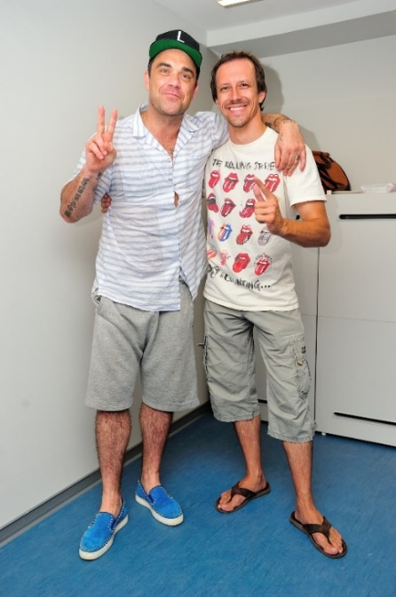

**Tadej Košmerl**

**Slovenien**

**Från en tonårsdröm till en framgångsrik, livslång verksamhet**

***Denna berättelse har utvecklats inom projektet***

***"SkillsXcellerate: Att ge egenmakt till ungdomar på deras väg till självständighet genom entreprenörskap"***

***Detta material har utvecklats som en del av WP2 A2 Best practices***

Finansieras av Europeiska unionen. De synpunkter och åsikter som uttrycks är endast upphovsmannens [upphovsmännens] och utgör inte Europeiska unionens eller Europeiska genomförandeorganet för utbildning och kulturs (EACEA) officiella ståndpunkt. Varken Europeiska unionen eller EACEA tar något ansvar för dessa.  
Projekt kod: 2023-2-SE02-KA220-YOU-000171087

**HUR OCH NÄR TADEJ STARTADE SITT FÖRETAG**

Tadej Košmerl var 19 år gammal när han startade sitt företag, Koncerti.net, en speciell resebyrå som i stället för att ta dig på semester till något tropiskt resmål, tar dig till dina favoritbands livekonserter, alltså en konsertresebyrå. Innan han startade sitt företag älskade Tadej att gå på konsert och var en stor konsertälskare (vilket inte har förändrats). Som tonåring ville Tadej besöka så många konserter som möjligt, vilket innebar stora ekonomiska utmaningar. Det enda sättet att finansiera detta för Tadej var att organisera konsertbesök för andra och själv följa med. Men han hittade en lösning – han startade ett företag som än idag erbjuder organiserade besök på stora konserter, med transport och guide i närheten av Slovenien (Österrike, Italien, Ungern, Tyskland, Kroatien, ...). I ung ålder grundade han företaget som nu erbjuder precis det som han själv saknade; Tadej såg en brist och skapade en möjlighet av den.

**HUR TADEJ UTVECKLADE SITT FÖRETAG**

När Tadej började hade han inte mycket affärskunskap, inga mentorer, ingen vägledning och inget startkapital. Han lärde sig det mesta den långa vägen, genom att testa och göra om, vilket gav honom nya erfarenheter. Hans tanke var aldrig att bli rik, utan tvärtom, hans ursprungliga mål var att ta med så många människor till konserter så han skulle tjäna precis tillräckligt för att täcka kostnaderna för sin transport och sin egen konsertbiljett. Följaktligen hade han, när han startade, ingen affärsstrategi, ingen affärsplan eller någon marknadsföringsstrategi. Han drevs bara av en enda önskan: att besöka så många konserter som möjligt.

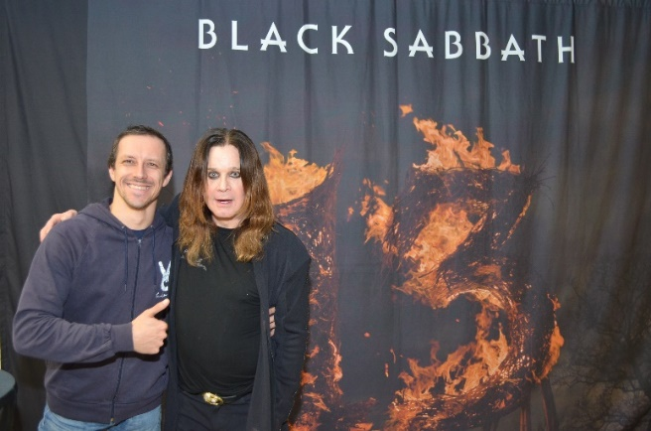

Med tiden började Tadej inse att hans affärsidé kunde gå bortom hans tonårsdrömmar och hade potential att bli en seriös verksamhet. Ju mer Tadej arbetade, desto fler människor träffade han, och arbetet blev enklare och enklare. Han började anställa guider som följde med konsertbesökare på bussarna och konserterna, han blev aktiv på sociala medier och började använda e-postlistor, skapade en webbsida, allt detta i marknadsföringssyfte.

Ibland var han tvungen att ta banklån för att köpa konsertbiljetter. Men vid en tidpunkt började Tadej överväga att ge upp sitt företag eftersom han fortfarande inte tjänade tillräckligt föratt vara självförsörjande utan var tvungen att arbeta extra vid sidan av, för att täcka förlusterna i verksamheten. Men som ett slovenskt talesätt lyder, ”natten är vanligtvis mörkast precis före gryningen”, och det visade sig att efter hans övervägning, beslutade Tadej att ge sitt företag en andra chans. Inte långt därefter började saker och ting se ljusare ut och hans verksamhet började bli mer lönsam. Eftersom det tog ganska lång tid för Tadejs verksamhet att bli lönsam, var en av lärdomar han fick med sig längs vägen, att det lönar sig att vara uthållig – men bara så länge det inte påverkar din hälsa eller dina relationer, tillägger han.

**VILKA ÄR TADEJS FRAMTIDSPLANER**

Tadej är mycket nöjd med sitt företag, vilket är anledningen till att det inte kommer ske några större förändringar. Hans önskan att kunna ta människor till olika konserter är densamma. Fram till dags datum har över 150 000 konsertälskare deltagit i 1647 konserter (och jag är säker på att siffrorna har ökat sedan denna artikel skrevs). Under de 23 år som hans företag har funnits har han träffat många intressanta människor. Under dessa konsertarrangemang har det även uppstått en hel del kärlek, som även lät till äktenskap. Tadej har till och med blivit inbjuden till ett av bröllopen för ett par som träffades på en av de konserter som Koncerti.net organiserade.

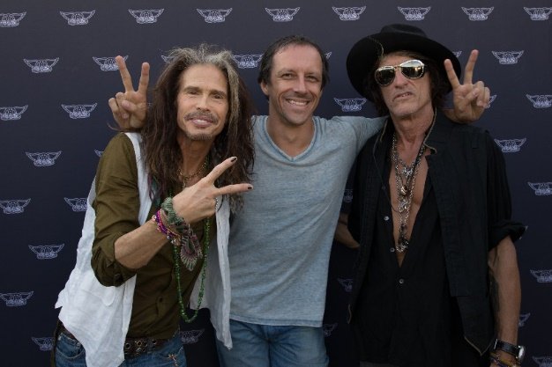

**VAD ÄR TADEJS TIPS TILL UNGA SOM VILL STARTA EGET**

Enligt Tadej, är uthållighet, självförtroende och tron på sig själv några av de viktigaste förmågorna att ha för att starta ett företag. Han anser också att att överanalysera saker kan leda till att man ser för många hinder, vilket är kontraproduktivt. Ibland lönar det sig att vara lite naiv – precis som han var när han startade sitt företag. När han fick frågan om han skulle välja samma väg igen, om han kunde resa i tiden, där svarade Tadej med ett bestämt ja. Tadej betonar att även om eget företagande innebär att du är din egen chef betyder det inte att du arbetar mindre. Tvärtom, ibland måste du begränsa dig, så att ditt arbetsliv inte påverkar ditt privatliv för mycket, eftersom det lätt kan hända att du arbetar dygnet runt. Vilket inte är hälsosamt, varken för dig själv eller för människorna runt omkring dig. En annan sak som är viktig för Tadej är att ha goda och autentiska relationer med människor som korsar hans väg. Om han måste välja ett motiverande citat för unga människor som är på väg att starta företag, skulle det vara detta: "De saker du kommer att ångra mest i ditt liv är de saker du inte gjorde – BARA GÖR DET!"

När han började vid 19 års ålder, var Tadejs initiala mål att gå på så många konserter som möjligt, och jag tror att vi alla kan hålla med om att han har uppfyllt sina tonårsdrömmar, då han idag har besökt 676 konserter. Det som började med att finansiera biljetter till konserter, har blivit ett framgångsrikt, livslångt företag för Tadej.

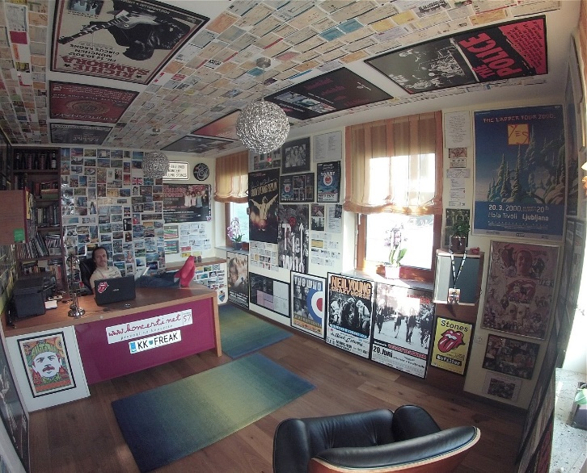

Bildkälla: Alla bilder använda I historien är tagna av Tadejs personliga arkiv.

Vi önskar **Tadej** lycka till!

Om du är intresserad av att lära dig mer om **Tadejs** verksamhet eller komma i kontakt med honom, kan du kontakta honom via e-post:

Email: <koncerti@koncerti.net>

FB: <www.facebook.com/koncerti.net>

Webpage: <https://www.koncerti.net/>

Allt innehåll är licensierat under CC BY-ND-SA 4.0